Številka: 459-8/2025/6-1

Datum: 29. 9. 2025

**Priloga 1: Opis vozila**

1. **PREDMET OBJAVE**

Inšpektorat Republike Slovenije za šolstvo objavlja namero za prodajo službenega avtomobila znamke **Renault Kadjar 1.6** na podlagi metode razpolaganja premičnine z javno dražbo **dne 29. 10. 2025 ob 09.00 uri**.

**Višina varščine:**

900 EUR

**Izklicna vrednost:**

9.000,00 EUR

**Najnižji znesek višanja:**

200 EUR

Transakcijski račun Inšpektorata RS za šolstvo, na katerega se plača varščina, je št. SI56 01 10 0630 0109 972, sklic: 18 33529-7201001-231493, koda namena: GOVT in namen plačila: **varščina za dražbeno št. 1**.

1. **OPIS VOZILA IN KONTAKTNE INFORMACIJE**

Tehnični podatki vozila:

Vrsta : OSEBNO VOZILO

Znamka : RENAULT

Tip : KADJAR 1.6 DCI 4X4

Vrat / ccm / kw : 5 / 1598 / 96

Reg. označbe : LJ 962-IA

Št. šasije : VF1RFE00655618046

Leto izdelave : 2016

Datum prve registracije : 29. 7. 2016

Št. prev. km : 186.964

Barva : E9M

Vrsta goriva : DIESEL

Stanje : NORMALNO

Oprema v vozilu : STANDARDNA + PERLA BARVA+

PAKET TECHNO PREMIUM + RADIO BOSE SURROUND SOUND SISTEM

Oblika nadgradnje : AC KARAVAN

Vozilo je bilo izdelano v letu 2016 in prvič registrirano 29. 7. 2016. Vozilo je redno servisirano, zadnje pri servisu Avtohiša REAL d.o.o., Ljubljana 28. 7. 2025. Na vozilu so sledi manjših poškodb na prednjem levem blatniku, prednjih levih vratih, na zadnjem levem in desnem delu vozila pod zadnjima lučema in na oblogi desnega zunanjega ogledala. Dne 10. 9. 2025 je bila zamenjana cev hladilnega sistema. Vozilo se prodaja z letnimi pnevmatikami, katerim bodo priložene tudi zimske, ki se trenutno hranijo pri pogodbeniku.

Veljavnost tehničnega pregleda je do 29. 7. 2026

Slika, ki vsebuje besede vozilo, kopensko vozilo, odbijač, pnevmatika

Vsebina, ustvarjena z umetno inteligenco, morda ni pravilna.

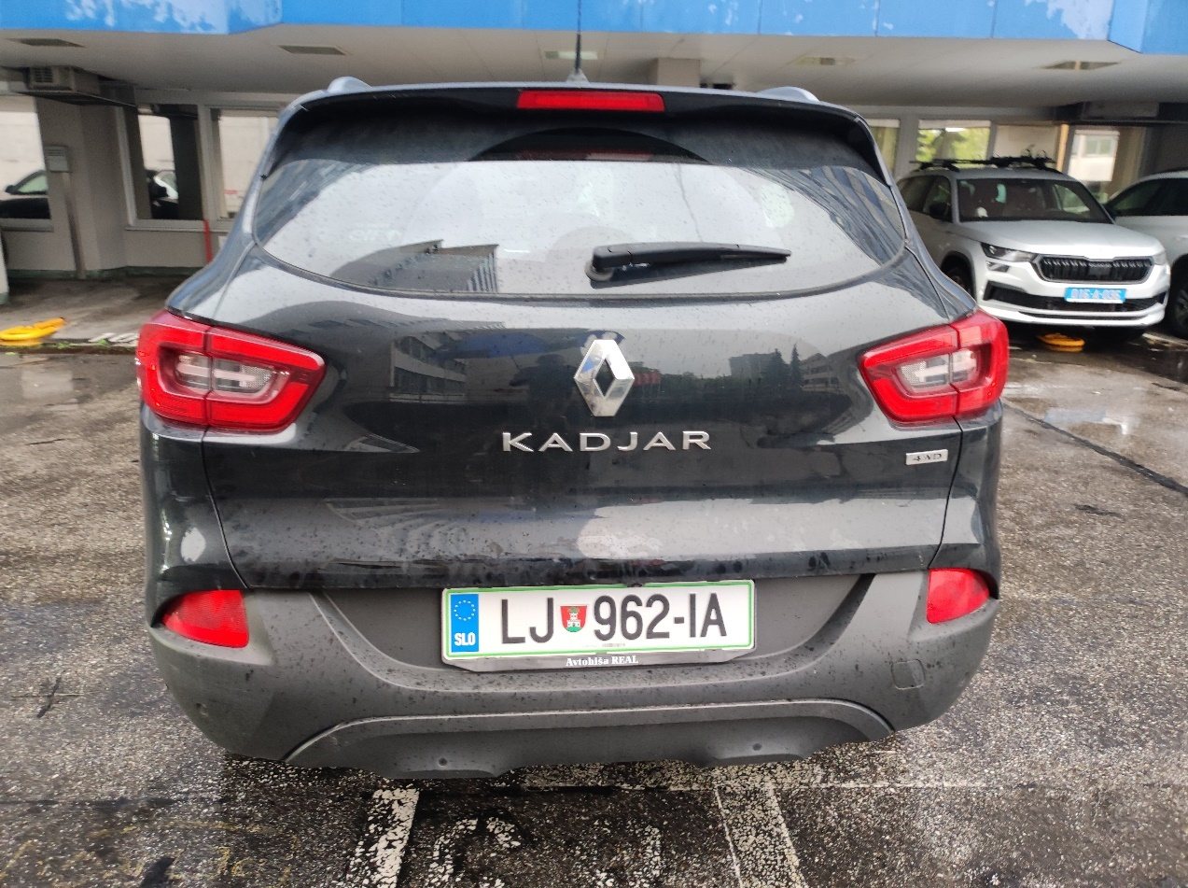

Slika, ki vsebuje besede vozilo, pnevmatika, kopensko vozilo, kolo

Vsebina, ustvarjena z umetno inteligenco, morda ni pravilna.

Slika, ki vsebuje besede vozilo, kolo, kopensko vozilo, pnevmatika

Vsebina, ustvarjena z umetno inteligenco, morda ni pravilna.

Slika, ki vsebuje besede prevoz, vozilo, sredinska konzola, volan

Vsebina, ustvarjena z umetno inteligenco, morda ni pravilna.Kontaktna oseba: Vladimir Adam, tel. št.: +386 (0)1 444 05 88.

Ogled vozila je po predhodnem dogovoru možen dne 8. 10. 2025 in 17. 10. 2025 med 08.00 in 13.00 uro.